Įsakymas netenka galios 2011-03-02:
Lietuvos Respublikos socialinės apsaugos ir darbo ministerija, Įsakymas
Nr. A1-105, 2011-02-24, Žin., 2011, Nr. 25-1225 (2011-03-01), i. k. 1112230ISAK00A1-105
Dėl Informavimo apie Europos pabėgėlių fondo ir Europos fondo trečiųjų šalių piliečių integracijai programų Lietuvoje paramą ir suteiktos paramos viešinimo taisyklių patvirtinimo

Suvestinė redakcija nuo 2009-01-25 iki 2011-03-01

Įsakymas paskelbtas: Žin. 2006, Nr. 54-1973, i. k. 1062230ISAK00A1-144

LIETUVOS RESPUBLIKOS SOCIALINĖS APSAUGOS IR DARBO MINISTRO

Į S A K Y M A S
DĖL INFORMAVIMO APIE EUROPOS PABĖGĖLIŲ FONDO PROGRAMOS PARAMĄ IR SUTEIKTOS PARAMOS VIEŠINIMO TAISYKLIŲ PATVIRTINIMO

2006 m. gegužės 5 d. Nr. A1-144
Vilnius

Vadovaudamasi Europos pabėgėlių fondo Lietuvoje daugiamete (2005–2007 m.) ir Europos pabėgėlių fondo Lietuvoje metine (2005 m.) programomis, patvirtintomis Lietuvos Respublikos socialinės apsaugos ir darbo ministro 2006 m. balandžio 14 d. įsakymu Nr. A1-110 (Žin., 2006, Nr. 45-1634):
1. Tvirtinu Informavimo apie Europos pabėgėlių fondo programos paramą ir suteiktos paramos viešinimo taisykles (pridedama).
2. Pavedu šio įsakymo vykdymo kontrolę ministerijos sekretorei Violetai Murauskaitei.

SOCIALINĖS APSAUGOS IR DARBO MINISTRĖ VILIJA BLINKEVIČIŪTĖ

PATVIRTINTA
Lietuvos Respublikos socialinės apsaugos ir
darbo ministro 2007 m. kovo 13 d. įsakymu
Nr. A1-64

INFORMAVIMO APIE EUROPOS PABĖGĖLIŲ FONDO PROGRAMOS PARAMĄ IR SUTEIKTOS PARAMOS VIEŠINIMO TAISYKLĖS

I. BENDROSIOS NUOSTATOS

1. Informavimo apie Europos pabėgėlių fondo (toliau – EPF) programos paramą ir suteiktos paramos viešinimo taisyklės (toliau – Taisyklės) nustato informavimo apie EPF programos paramą ir suteiktos paramos viešinimo tikslus, uždavinius, lygmenis, priemones, būdus, etapus bei informavimo veiklos priežiūrą.
2. Taisyklės parengtos siekiant supažindinti visuomenę, suinteresuotas institucijas ir galimus pareiškėjus su EPF paramos teikiamomis galimybėmis, reikalavimais šiai paramai gauti, su atskirų projektų pasiektais rezultatais, įgyvendinant EPF programos finansuojamas veiklas, bei užtikrinti efektyvų ir tinkamą EPF ir Lietuvos bendrojo finansavimo lėšų panaudojimą.
3. Taisyklėse vartojamos sąvokos:
Informavimas – informacijos apie projektų rengimą ir įgyvendinimą sklaida galimiems ir esamiems pareiškėjams, projektų vykdytojams, siekiant didinti pareiškėjų skaičių ir gerinti projektų kokybę.
Tikslinės grupės – pareiškėjai, projektų vykdytojai pagal EPF programos veiklų sritis, visuomenė ir visuomenės nuomonės formuotojai.
Viešinimas – informacijos sklaida visuomenei ar atskiroms jos grupėms apie teikiamą ar gautą EPF paramą ir jos įgyvendinimo rezultatus.
EPF programos paramą administruojančios institucijos – Socialinės apsaugos ir darbo ministerija (toliau – atsakinga institucija) bei paramos fondas Europos socialinio fondo agentūra (toliau – deleguota institucija).

II. VIEŠINIMO TIKSLAI IR UŽDAVINIAI

4. EPF daugiamečių ir atitinkamų metų metinių programų įgyvendinimo laikotarpiu būtina aktyviai, sistemingai ir tikslingai skleisti informaciją apie EPF teikiamą paramą pagal EPF programos veiklos sritis ir pasiektus rezultatus:
4.1. priėmimo sąlygų ir prieglobsčio procedūrų gerinimą;
4.2. užsieniečių, gavusių prieglobstį Lietuvos Respublikoje, integraciją;
4.3. valstybių narių gebėjimų plėtoti, stebėti ir vertinti savo prieglobsčio politiką laikantis galiojančiuose ir būsimuose Bendrijos bendros Europos prieglobsčio sistemos srities teisės aktuose nustatytų įsipareigojimų stiprinimu, visų pirma siekiant praktinio valstybių narių bendradarbiavimo (toliau vadinama – valstybių narių praktinis bendradarbiavimas).
Papunkčio pakeitimai:
Nr. A1-8, 2009-01-13, Žin., 2009, Nr. 9-326 (2009-01-24), i. k. 1092230ISAK0000A1-8

5. Atsakinga institucija, deleguota institucija ir projektų vykdytojai ne tik teikia svarbiausią ir aktualiausią informaciją, bet taip pat reaguoja į įvykius ar kritiką, susijusią su EPF programos ir (ar) projektų įgyvendinimu.
6. Informacija turi būti teikiama konkrečioms tikslinėms grupėms. Informuojant visuomenę apie EPF programos teikiamas galimybes, turi būti ne tik pranešama, bet ir aiškinama, nagrinėjama, mokoma.
7. Skleidžiant informaciją, atsakingos ir deleguotos institucijų bei projektų vykdytojų veiksmai turi būti planuojami ir koordinuojami, siūloma naudotis viešaisiais informavimo tinklais bei nuolat juos stiprinti.
8. Viešinimo pagrindiniai tikslai:
8.1. formuoti pozityvią nuomonę apie EPF paramą ir jos panaudojimą, akcentuojant pasiektus rezultatus – suteiktą konkrečią naudą bendruomenei ir (ar) pavieniams šalies gyventojams;
8.2. stiprinti EPF programos projektų vykdytojų ir galimų pareiškėjų administracinius gebėjimus gauti paramą, ją tinkamai panaudoti ir veiksmingai viešinti.
9. Viešinimo pagrindiniai uždaviniai:
9.1. supažindinti visuomenę su EPF programos teikiamomis galimybėmis ir sudaryti sąlygas jomis pasinaudoti;
9.2. supažindinti tikslines grupes su EPF programos veiklų sritimis ir jų įgyvendinimo rezultatais;
9.3. didinti už EPF programą atsakingų darbuotojų administracinius gebėjimus, teikiant informaciją apie EPF programos paramą ir ją viešinant;
9.4. užtikrinti, kad teikiama informacija atitiktų galimų EPF programos pareiškėjų ir projektų vykdytojų poreikius ir visų pirma pasiektų tas tikslines grupes, kurioms ji yra aktualiausia;
9.5. stiprinti institucijų, dalyvaujančių EPF programoje, bendradarbiavimą ir partnerystę bei jų ryšius su visuomenės informavimo priemonėmis.
10. Informuojant ir viešinant turi būti laikomasi šių principų:
10.1. informacija pateikiama aiškiai ir paprastai;
10.2. teikiama informacija yra svarbiausia ir pagrindinė;
10.3. pateikiama informacija objektyvi ir grindžiama faktais;
10.4. informacija teikiama operatyviai ir laiku;
10.5. kiekvienas turi teisę bei galimybes nevaržomai naudotis informacija.

III. INFORMAVIMO IR VIEŠINIMO LYGMENYS, PRIEMONĖS IR BŪDAI

11. Viešinimas turi būti įgyvendinamas dviem lygmenimis:
11.1. Programos lygmuo:
11.1.1. Už informacijos sklaidą ir viešinimą EPF programos lygmeniu atsako atsakinga institucija.
11.1.2. Pagrindinės atsakingos institucijos funkcijos, susijusios su informavimu ir viešinimu:
11.1.2.1. pristatyti EPF programos tikslus, prioritetus, veiklas ir jos įgyvendinimo rezultatus;
11.1.2.2. užtikrinti EPF programos daugiamečių ir atitinkamų metų metinių programų Lietuvos Respublikoje prieinamumą.
11.1.3. Skleidžiant informaciją turi būti pabrėžiami šie dalykai:
11.1.3.1. EPF programos teikiamos galimybės – būdas modernizuoti ir gerinti prieglobsčio prašytojų priėmimo sąlygas, integracijos į visuomenę procedūrą ar valstybių narių praktinį bendradarbiavimą;
Papunkčio pakeitimai:
Nr. A1-8, 2009-01-13, Žin., 2009, Nr. 9-326 (2009-01-24), i. k. 1092230ISAK0000A1-8

11.1.3.2. EPF programos lėšų administravimas yra aiškus ir skaidrus, EPF programos parama teikiama griežtai laikantis nustatytų reikalavimų;
11.1.3.3. EPF programos parama suteikia geresnę galimybę spręsti prieglobsčio srityje kylančias problemas;
11.1.3.4. paramą pagal EPF programos veiklos sritis vykdomiems projektams sudaro EPF ir Lietuvos Respublikos bendrojo finansavimo lėšos.
11.1.4. Programos lygmeniu siūlomos šios informavimo ir viešinimo priemonės:
11.1.4.1. pranešimai apie metines EPF programos įgyvendinimo ataskaitas, kuriuose institucijoms, visuomenei ir visuomenės nuomonės formuotojams skelbiami EPF programos įgyvendinimo pasiekimai ir rezultatai;
11.1.4.2. pagal poreikį organizuojami institucijų darbuotojų susitikimai;
11.1.4.3. konferencijos, seminarai, mokymai ar diskusijos aktualiais EPF programos įgyvendinimo klausimais, rengiami galimiems pareiškėjams ir esamiems projektų vykdytojams;
11.1.4.4. atsakingiems institucijų darbuotojams tikslinga dalyvauti informacinėse televizijos ir radijo pokalbių laidose. Tai ne tik papildoma visuomenės informavimo, bet ir veiksminga nuomonės formavimo priemonė.
11.2. Projekto lygmuo:
11.2.1. Informaciją apie konkrečius projektus skleidžia, informavimo apie EPF programos paramos reikalavimų vykdymą prižiūri ir projektų vykdytojus dėl informavimo ir viešinimo priemonių įgyvendinimo projektų veiklų lygmeniu konsultuoja deleguota institucija.
11.2.2. Projekto lygmeniu deleguota institucija gali naudoti šias visuomenei, EPF programos projektų vykdytojams ir visuomenės nuomonės formuotojams skirtas informavimo ir viešinimo priemones:
11.2.2.1. leidinius – brošiūras, lankstinukus, plakatus;
11.2.2.2. renginius – konferencijas, seminarus, mokymus, konsultacijas, susitikimus, diskusijas;
11.2.2.3. informacinių technologijų priemones – tinklalapius, intranetą;
11.2.2.4. visuomenės informavimo priemones – laikraščius, radiją, TV, spaudos konferencijas, susitikimus;
11.2.2.5. kita.
11.2.3. Informaciją apie EPF įgyvendinamus konkrečius projektus ir jų pasiektus rezultatus skleidžia patys projektų vykdytojai, naudodami šias informavimo ir viešinimo priemones:
11.2.3.1. plakatus (stendus patalpose);
11.2.3.2. specialius leidinius ir informacinę medžiagą;
11.2.3.3. informacinius renginius;
11.2.3.4. pranešimus žiniasklaidoje;
11.2.3.5. atminimo lentas;
11.2.3.6. reprezentacines prekes;
11.2.3.7. kita.
12. Viešinimo veiksmus projekto vykdytojas numato kaip sudėtinę projekto veiklos dalį, susijusią su EPF programos veiklomis, pagal kurias finansuojamas projektas. Viešinimo veiklos mastai turi būti tiesiogiai proporcingi projekto tikslams ir veiklos apimčiai. Projekto vykdytojas privalo vykdyti projekte numatytas viešinimo priemones, laikydamasis šiose Taisyklėse nustatytų reikalavimų.
13. Informavimo ir viešinimo priemonėmis užtikrinamas EPF programos lėšų naudojimo viešinimas ir skaidrumas. Šios priemonės turi būti pasirinktos, atsižvelgiant į tai, kokių tikslų siekiama, kokią tikslinę grupę tikimasi pasiekti, kokią informaciją ir kokiu būdu norima perduoti.

IV. PLAKATAI (STENDAI PATALPOSE)

14. Plakatai (stendai patalpose) kabinami siekiant informuoti projektų, finansuojamų įgyvendinant EPF programą, tikslines grupes ir visuomenę apie EPF vaidmenį gerinant trečiųjų šalių piliečių arba asmenų be pilietybės priėmimo sąlygas ir prieglobsčio procedūras, skatinant užsieniečių, gavusių prieglobstį Lietuvos Respublikoje, integraciją bei praktinio bendradarbiavimo tarp valstybių narių veiklas.
Punkto pakeitimai:
Nr. A1-8, 2009-01-13, Žin., 2009, Nr. 9-326 (2009-01-24), i. k. 1092230ISAK0000A1-8

15. Plakatai (stendai patalpose) turi būti kabinami ar statomi projekto vykdytojo ir jo partnerių (jeigu taikoma) patalpose. Projektų vykdytojų išleisti plakatai taip pat gali būti kabinami atsakingos ir deleguotos institucijų patalpose bei kitose suinteresuotose institucijose.
16. Plakatuose (stenduose patalpose) privalomai naudojami ES, EPF ir projekto vykdytojo bei jo partnerių (jeigu taikoma) ženklai. Prie ES ženklo būtinai naudojami užrašai: „Projektą iš dalies finansuoja Europos Sąjunga“ arba „Europos Sąjunga“. Taip pat galima nurodyti fondo, iš kurio skiriama parama, pavadinimą – „Europos pabėgėlių fondas“ (3 priedas).
17. Plakatuose (stenduose patalpose) taip pat galima naudoti atsakingos institucijos ženklą (6 priedas), tačiau neprivaloma. Ženklus reikia išdėstyti tokia tvarka: ES, EPF, atsakingos institucijos (jeigu naudojamas) ir projekto vykdytojo bei partnerių (jeigu taikoma) ženklai.

V. SPECIALŪS LEIDINIAI IR INFORMACINĖ MEDŽIAGA

18. Informacinė medžiaga (lankstinukai, brošiūros, informaciniai lapeliai, biuleteniai ir kita) skirta galimiems pareiškėjams, projektų vykdytojams bei tikslinėms grupėms ir visuomenei informuoti apie bendrą Lietuvos Respublikos ir EPF paramą bei jos rezultatus.
19. Informacinėje medžiagoje apie EPF paramą Lietuvos Respublikai turi būti aiškiai nurodytas ES dalyvavimas, projekto vykdytojas ar institucija, atsakinga už informacijos turinį. EPF parama turi būti nurodoma naudojant ES, EPF, projekto vykdytojo ir jo partnerių (jeigu taikoma) ženklus. Galima naudoti (bet nėra privaloma) ir atsakingos institucijos ženklą. Informacinėje medžiagoje taip pat rekomenduojama nurodyti finansuojamos veiklos srities pavadinimą.
20. Informacinėje medžiagoje ES, EPF, atsakingos institucijos (jeigu naudojama), projekto vykdytojo, jo partnerių (jeigu taikoma) ženklai turi būti pateikiami tituliniame lape ar viršelyje. Ženklus reikia išdėstyti tokia tvarka: ES, EPF, atsakingos institucijos (jeigu naudojamas), projekto vykdytojo ir jo partnerių (jeigu taikoma) ženklai. Prie ES ženklo gali būti rašoma „Projektą iš dalies finansuoja Europos Sąjunga“ arba „Europos Sąjunga“. Taip pat galima nurodyti fondo, iš kurio skiriama parama, pavadinimą – „Europos pabėgėlių fondas“.
21. Informacinė medžiaga elektorinėmis priemonėmis (tinklalapiuose) teikiama vadovaujantis šių Taisyklių 19 ir 20 punktų nuostatomis. Ženklai išdėstomi tokia tvarka: ES, EPF, atsakingos institucijos (jeigu naudojamas) ir projekto vykdytojo bei jo partnerių (jeigu taikoma).
22. Teikiant garso ar vaizdo medžiagą, taip pat turi būti paminėta informacija, nurodyta šių Taisyklių 19 ir 20 punktuose.

VI. INFORMACINIAI RENGINIAI

23. Informaciniai renginiai (spaudos konferencijos, seminarai, konferencijos, parodos ir kiti renginiai, susiję su EPF parama) skirti galimiems pareiškėjams, projektų vykdytojams bei tikslinėms grupėms ir visuomenei informuoti apie bendrą Lietuvos Respublikos ir EPF paramą bei jos rezultatus.
24. Informaciniuose renginiuose turi būti aiškiai nurodoma EPF parama. Informacinių renginių patalpose rekomenduojama pastatyti ar pakabinti ES ir Lietuvos Respublikos vėliavas (vėliavėles).
25. ES ir EPF ženklai taip pat turi būti naudojami ant dalinamosios ar rodomosios medžiagos. Prie ES ženklo galima rašyti „Projektą iš dalies finansuoja Europos Sąjunga“ arba „Europos Sąjunga“. Taip pat siūloma nurodyti fondo, iš kurio projektas gauna paramą, pavadinimą – „Europos pabėgėlių fondas“. Taip pat galima nurodyti projekto vykdytojo ir (ar) atsakingos institucijos ženklus. Naudotini variantai:
25.1. ES, EPF ženklai;
25.2. ES, EPF, projekto vykdytojo ir jo partnerių (jeigu taikoma) ženklai;
25.3. ES, EPF, atsakingos institucijos ir projekto vykdytojo bei jo partnerių (jeigu taikoma) ženklai.

VII. PRANEŠIMAI ŽINIASKLAIDAI

26. Pranešimuose žiniasklaidai turėtų būti nurodomi projekto tikslai, įgyvendinimo principai, veiklos, paramos šaltiniai ir jos dydis bei laukiami rezultatai. Pranešimus žiniasklaidai siūloma platinti projekto įgyvendinimo pradžioje ir pabaigoje, taip pat informuoti apie svarbius tarpinius veiksmus ar rezultatus.
27. Pranešimuose žiniasklaidai turi būti nurodoma, kad projektą iš dalies finansuoja Europos Sąjunga. Prie ES ženklo naudojami užrašai: „Projektą iš dalies finansuoja Europos Sąjunga“ arba „Europos Sąjunga“. Taip pat galima nurodyti fondo, iš kurio skiriama parama, pavadinimą – „Europos pabėgėlių fondas“. Pranešimuose žiniasklaidai naudoti atsakingos institucijos ženklą neprivaloma. Ženklų naudojimas:
27.1. ES ir EPF ženklai;
27.2. ES, EPF, projekto vykdytojo ir jo partnerių (jeigu taikoma) ženklai;
27.3. ES, EPF, atsakingos institucijos ir projekto vykdytojo bei jo partnerių (jeigu taikoma) ženklai.

VIII. ATMINIMO LENTOS

28. Nuolatinės atminimo lentos (4 priedas) primena visuomenei apie jau įgyvendintą projektą, finansuotą iš EPF programos lėšų.
29. Atminimo lentos nėra privalomos, tačiau rekomenduojamos tais atvejais, kai projektui buvo skirta daugiau nei 1 mln. litų iš EPF programos lėšų, ypač tada, kai toks projektas yra daugiametis.
Punkto pakeitimai:
Nr. A1-8, 2009-01-13, Žin., 2009, Nr. 9-326 (2009-01-24), i. k. 1092230ISAK0000A1-8

30. Atminimo lentos paprastai kabinamos ant EPF lėšomis rekonstruotų ar naujai pastatytų administracinių pastatų ir pan. Atminimo lentos turi būti gerai matomose vietose, pavyzdžiui, prie pagrindinio įėjimo į pastatą, jeigu rekonstruotas ar pastatytas naujas pastatas (jo dalis); prie įėjimo į patalpas, jeigu jos yra pastato viduje ir pan. Atminimo lentose turi būti aiškiai ir suprantamai pateikta informacija apie įgyvendintą projektą.
31. Atminimo lenta susideda iš trijų dalių:
31.1. viršutinėje atminimo lentos dalyje nurodomas projekto arba objekto pavadinimas;
31.2. vidurinėje dalyje nurodomi finansavimo šaltiniai;
31.3. apatinėje dalyje horizontaliai išdėstomi ES, EPF, projekto vykdytojo ir (ar) jo partnerių ženklai. Jie turi būti vienodo aukščio, išdėstyti simetriškai. Po ES ženklu rašoma „Europos Sąjunga“. Atminimo lentose naudoti atsakingos institucijos ženklą nėra privaloma.

IX. REPREZENTACINĖS PREKĖS

32. Reprezentacinės prekės (reklaminė ar suvenyrinė atributika – tokia kaip puodeliai, rašikliai, maišeliai, marškinėliai, užrašų knygelės ir pan., susijusi su EPF parama) yra skirtos galimiems pareiškėjams, projektų vykdytojams, tikslinių grupių atstovams, įvairioms suinteresuotoms institucijoms ir visuomenei informuoti apie EPF teikiamą paramą.
33. Ženklų naudojimas ant reprezentacinių prekių (8, 9 priedai):
33.1. ES ženklas. Jeigu naudojamas tik vienas europinis ženklas (ES vėliavėlė), būtina nurodyti, kad projektą iš dalies finansuoja Europos Sąjunga. Prie ES ženklo naudojami užrašai: „Projektą iš dalies finansuoja Europos Sąjunga“ arba „Europos Sąjunga“. Taip pat galima nurodyti fondo, iš kurio skiriama parama, pavadinimą – „Europos pabėgėlių fondas“. Tačiau jeigu reprezentacinės prekės plotis mažesnis nei 1,5 cm, pakanka vien tik ES ženklo be užrašo.
33.2. ES ir EPF ženklai. Jeigu naudojami du ženklai, prie ES ženklo nebūtina nurodyti konkretaus fondo pavadinimo – „Europos pabėgėlių fondas“, nes tai parodo šalia esančio EPF ženklo trumpinys ir apačioje nesutrumpintas fondo pavadinimas (8 priedas). Tačiau prie ES ženklo galima rašyti „Europos Sąjunga“. Jeigu reprezentacinės prekės plotis mažesnis už 1,5 cm, ES ir EPF ženklai gali būti naudojami be užrašų (8 priedas). Visais kitais atvejais EPF ženklas be užrašo atskirai nenaudojamas.
33.3. ES, EPF, projekto vykdytojo ir jo partnerių (jeigu taikoma) ženklai. Dažniausiai visi ženklai naudojami ant tokios atributikos kaip užrašų knygelės, diplomų, garbės raštų, kvietimų, renginių dalyvių kortelių, aplankų ir pan. Rekomenduojama prie ES ženklo nurodyti, kad projektą finansuoja Europos Sąjunga.
34. Projektų vykdytojai atsakingos institucijos ženklo ant reprezentacinių prekių nenaudoja.

X. INFORMAVIMO IR VIEŠINIMO ETAPAI

35. Tikslinių grupių informavimas turėtų būti vykdomas visu EPF programos įgyvendinimo laikotarpiu. Svarbiais EPF programos, atskirų veiklų ar projektų įgyvendinimo etapais būtina intensyvinti informavimo bei viešinimo veiklą. Siekiant kuo geresnių rezultatų, turėtų būti naudojamos skirtingos, viena kitą papildančios ir stiprinančios informavimo ir viešinimo priemonės.
36. Atsakingos ir deleguotos institucijų informavimo ir viešinimo etapai:
36.1. laikotarpis iki kvietimo teikti projektų paraiškas EPF programos paramai gauti (daugiametės ir metinės programos, gairės pareiškėjams, atitinkamos taisyklės skelbiamos „Valstybės žiniose“ ir tinklalapiuose www.socmin.lt; www.esf.lt);
Papunkčio pakeitimai:
Nr. A1-8, 2009-01-13, Žin., 2009, Nr. 9-326 (2009-01-24), i. k. 1092230ISAK0000A1-8

36.2. kvietimo teikti projektų paraiškas EPF programos paramai gauti skelbimas (platinamas „Valstybės žinių“ priede „Informaciniai pranešimai“; pasirinktame dienraštyje ir tinklalapiuose www.socmin.lt; www.esf.lt);
36.3. laikotarpis, kai įvertinamos projektų paraiškos EPF programos paramai gauti ir sukviečiamas Europos pabėgėlių fondo programos Priežiūros komitetas (Priežiūros komiteto rekomendacijos (posėdžio protokolo kopija) skelbiamos tinklalapyje www socmin.lt);
36.4. laikotarpis, kai pasirašomos paramos teikimo sutartys (Socialinės apsaugos ir darbo ministerijos valstybės sekretoriaus potvarkio kopija skelbiama tinklalapyje www.socmin.lt; deleguota institucija individualiai išsiunčia potvarkio kopiją kiekvienam pareiškėjui);
36.5. laikotarpis, kai organizuojami įvairūs mokymai, seminarai ir konferencijos projektų vykdytojams (informacija apie juos yra skelbiama tinklalapiuose www.socmin.lt; www.esf.lt ir individualiai informuojami projektų vykdytojai);
36.6. kita svarbi ir aktuali informacija skelbiama tinklalapiuose www.socmin.lt ir www.esf.lt.
37. Projekto vykdytojo viešinimo etapai:
37.1. projekto pradžia (pristatymas);
37.2. esminių projekto veiksmų, įvykių pristatymas (įgyvendinant projektą);
37.3. projekto rezultatų pristatymas (baigus įgyvendinti projektą).

XI. PRANEŠIMAI GALIMIEMS PAREIŠKĖJAMS IR PROJEKTŲ VYKDYTOJAMS

38. Visuose pranešimuose apie EPF paramą, kuriuos atsakinga ir deleguota institucijos siunčia galimiems pareiškėjams, projektų vykdytojams ar tikslinėms grupėms, būtina nurodyti, kad veikla iš dalies finansuojama EPF lėšomis.
39. Gairėse pareiškėjams, projektų paraiškų formose, sutartyse, skelbimuose, ataskaitose ir kituose susijusiuose dokumentuose turi būti naudojami ES ir EPF ženklai, kurie dedami pirmojo lapo viršuje. ES ženklas gali būti naudojamas:
39.1. be jokio užrašo;
39.2. su užrašu „Europos Sąjunga“;
39.3. su užrašu „Europos Sąjunga“, nurodant konkretaus fondo pavadinimą – „Europos pabėgėlių fondas“.

XII. TIKSLINĖS GRUPĖS

40. Pagrindinės informavimo apie EPF programos paramą ir suteiktos paramos viešinimo tikslinės grupės yra šios:
40.1. Pareiškėjai ir projektų vykdytojai pagal EPF programos veiklas. Kiekviena EPF programos veikla turi konkrečią tikslinę grupę.
40.2. Visuomenė. Visuomenės nuomonė apie EPF programos įgyvendinimą ir EPF programos lėšų naudojimą formuoja bendrą įvaizdį apie šalies gebėjimą administruoti EPF programos lėšas ir tokiu būdu prisideda prie sėkmingo EPF programos lėšų panaudojimo. Bendras nepasitikėjimas valstybės institucijomis, mažas informuotumo lygis, vėluojanti informacija, jos fragmentiškumas sudaro administravimo skaidrumo stokos įspūdį ir formuoja nepalankų visuomenės požiūrį. Aukštas informuotumo lygis gali paskatinti aktyvesnį dalyvavimą programoje ir geresnius jos įgyvendinimo rezultatus.
40.3. Visuomenės nuomonės formuotojai:
40.3.1. viešosios informacijos platintojai – tai ne tik informacijos šaltinis, bet ir tikslinė grupė. Viešosios informacijos platintojai turi patys gerai suprasti EPF programos lėšų administravimo principus, eigą, pasekmes, kad galėtų aiškinti, interpretuoti ir teisingai pateikti informaciją visuomenei bei atskiroms jos grupėms. Svarbu teikti informaciją regionų visuomenės informavimo priemonėms, kadangi jos tiesiogiai ir greičiausiai pasiekia tuos šalies gyventojus, kurie turi mažiau galimybių gauti informacijos apie EPF programos paramą;
40.3.2. valstybės ir savivaldybių institucijų bei įstaigų atstovai, kurie pagal savo kompetenciją atstovauja visuomenės bei atskirų tikslinių grupių interesams;
40.3.3. socialiniai-ekonominiai ir kiti partneriai, organizacijos, atstovaujančios plačiausiems interesams, kurios susijusios su atskirais galimų pareiškėjų ir projektų vykdytojų pogrupiais;
40.3.4. asociacijos, labdaros ir paramos fondai, viešosios įstaigos ir kt. Tikimasi, kad šios organizacijos labai aktyviai dalyvaus teikiant paraiškas bei įgyvendinant projektus.

XIII. INFORMAVIMO VEIKLOS PRIEŽIŪRA

41. Informavimo veiklos įgyvendinimą programos lygmeniu privalo užtikrinti atsakinga institucija, projektų lygmeniu – deleguota institucija.
42. Pagrindiniai kriterijai vertinant informavimo ir viešinimo rezultatus – pareiškėjų suinteresuotumas, rengiamų projektų kokybė ir visuomenės nuomonė.
43. Rekomenduojami informavimo ir viešinimo būdai yra nurodyti šių Taisyklių 11.1.4 ir 11.2.2 punktuose.

XIV. FINANSAVIMAS

44. Lėšos institucijoms, atliekančioms EPF programos informavimo ir viešinimo veiklą, skiriamos iš EPF programos techninės pagalbos lėšų.
45. Atskirų projektų viešinimą atlieka jų vykdytojai iš tam tikslui numatytų projekto biudžeto lėšų.

XV. TECHNINIAI ŽENKLŲ IR UŽRAŠŲ GAMYBOS REIKALAVIMAI

46. Visose informavimo ir viešinimo priemonėse, kurių imamasi, informuojant apie EPF programos paramą ar ją viešinant, turi būti naudojami ES ir EPF ženklai. Naudojant šiuos ženklus, turi būti laikomasi nustatytų reikalavimų dėl spalvų, proporcijų ir jų išdėstymo.
47. ES ženklas yra mėlynas stačiakampis, kurio ilgis 1,5 karto didesnis už plotį, jame ratu lygiais intervalais išdėstyta 12 geltonų žvaigždžių. Įsivaizduojamo žvaigždžių sudaromo apskritimo centras yra stačiakampio įstrižainių susikirtimo taškas, o jo spindulys lygus 1/3 stačiakampio pločio.
48. Vaizduojamos žvaigždės yra penkiakampės; jų kampai liečiasi prie įsivaizduojamo apskritimo, kurio spindulys lygus 1/18 stačiakampio pločio, kraštinės. Visos žvaigždės vertikalios – vienas žvaigždės kampas nukreiptas į viršų, o du apatiniai kampai yra vienoje horizontalioje linijoje. Žvaigždės išdėstytos taip kaip valandos laikrodžio ciferblate. Žvaigždžių skaičius yra pastovus – 12 ES ženklo dydžio ir žvaigždžių išdėstymo reikalavimai pateikti Taisyklių 1 priede.
49. Naudojamos šios ES ženklo spalvos: vėliavos fono – mėlyna (Pantone Reflex Blue, RGB 0/0/153, CMYK 100/80/0/0), žvaigždžių – geltona (Pantone Yellow, RGB 255/204/0, CMYK 0/0/100/0). ES ženklo naudotini variantai pateikti šių Taisyklių 2 ir 3 prieduose.
50. EPF ženklą (7 priedas) sudaro trys dalys:
50.1. pagrindinis langas, susidedantis iš keturių mažesnių langų (vieno mėlyno, dviejų oranžinių ir vieno geltono). Ant dviejų apatinių langų (mėlyno ir dešinio apatinio oranžinio) pavaizduotas geltonų žvaigždžių lankas, o ant viršutinio kairio geltono lango pavaizduotas mėlynos spalvos žmogaus atvaizdas;
50.2. lygiagrečiai su langu eina EPF trumpinys – „EPF“. Raidės rašomos juoda spalva;
50.3. apačioje po ženklu rašomas nesutrumpintas EPF pavadinimas – „Europos pabėgėlių fondas“. Pavadinimas rašomas juoda spalva. Standartinio ženklo ilgis 2 kartus didesnis už plotį.
51. EPF simbolis atskirai gali būti naudojamas kaip dekoro elementas ar vandens ženklas, tačiau kartu su pavadinimu ir paaiškinamuoju užrašu neturėtų sudaryti kitokios, nei nurodyta, kompozicijos.
52. Pavadinimas „EPF“ atskirai nuo simbolio negali būti naudojamas kaip savarankiškas ženklas.
53. Reklaminiams spaudos maketams, lauko bei vidaus reklamai rekomenduojama naudoti Helvetica šeimų šriftus. Standartinei dokumentacijai taip pat naudojami Helvetica šeimos šriftai. Elektroninėje leidyboje naudojami Arial šriftai.
54. Pageidautina ES ir EPF ženklus spausdinti ant balto pagrindo. Reikėtų vengti daugiaspalvių pagrindų, ypač spalvų, nesiderinančių su mėlyna ir oranžine. Jeigu ženklas spausdinamas (klijuojamas) ant spalvoto paviršiaus, rekomenduojamas baltas jo apvadas, kurio plotis sudaro 1/25 stačiakampio ploto. Naudotini variantai pateikti šių Taisyklių 2 ir 3 prieduose.
55. Projekto vykdytojas gali naudoti atsakingos institucijos ženklą (6 priedas). Kokiais atvejais rekomenduojama naudoti šį ženklą, nurodyta šių Taisyklių IV– IX skyriuose.
56. Dokumentuose, pranešimuose projektų vykdytojams, projektų paraiškose, skelbimuose ir kituose dokumentuose galima naudoti juodos ir baltos spalvos visus aukščiau minėtus ženklus. Ant tamsaus pagrindo naudojamas baltas ženklas.
57. Kai naudojami keli ženklai kartu, jie išdėstomi tokia tvarka: ES, EPF, atsakingos institucijos (jeigu taikoma), projekto vykdytojo ir (ar) jo partnerių ženklai. Visi ženklai turi būti vienodo aukščio, išdėstyti vienoje vertikalėje ar horizontalėje. Tarpai tarp ženklų turi būti vienodi.

XVI. DELEGUOTOS INSTITUCIJOS VIEŠINIMO PLANAS

58. Deleguota institucija teikia atsakingai institucijai metinius informavimo ir viešinimo veiklos planus iki kiekvienų metų sausio 31 d. (5 priedas).
59. Gavęs deleguotos institucijos informavimo ir viešinimo planą, atsakingos institucijos EPF programos koordinatorius:
59.1. susipažįsta su pateiktu planu, teikia pasiūlymus dėl plano koregavimo ir suderina juos su deleguota institucija;
59.2. parengia galutinį deleguotos ir atsakingos institucijų informavimo ir viešinimo planą ateinantiems metams;
59.3. patvirtintą informavimo ir viešinimo planą pateikia deleguotai institucijai kartu su ministerijos valstybės sekretoriaus arba įgalioto ministerijos sekretoriaus pasirašytu lydraščiu.
60. Iki einamųjų metų kovo 1 d. gavęs deleguotos institucijos informavimo ir viešinimo plano įvykdymo ataskaitą už praėjusius metus, atsakingos institucijos EPF koordinatorius įvertina praėjusių metų plano vykdymą ir patvirtina ataskaitą. Deleguota institucija viešinimo veiklos įvykdymo ataskaitą teikia laisva forma pagal viešinimo plane numatytus įsipareigojimus.

XVII. ATSAKINGOS INSTITUCIJOS ATSISKAITYMAS UŽ VIEŠINIMO VEIKLĄ

61. Atsakinga institucija už savo ir deleguotos institucijos viešinimo veiklą atsiskaito, teikdama metines įgyvendinimo, pažangos ir galutines ataskaitas Europos Komisijai pagal:
61.1. 2007 m. gegužės 23 d. Europos Parlamento ir Tarybos sprendimo Nr. 573/2007/EB 27 straipsnį;
Papunkčio pakeitimai:
Nr. A1-8, 2009-01-13, Žin., 2009, Nr. 9-326 (2009-01-24), i. k. 1092230ISAK0000A1-8

61.2. 2007 m. gruodžio 19 d. Europos Komisijos sprendimo Nr. 2008/22/EB 33 straipsnį bei 4 ir 5 priedus.
Papunkčio pakeitimai:
Nr. A1-8, 2009-01-13, Žin., 2009, Nr. 9-326 (2009-01-24), i. k. 1092230ISAK0000A1-8

______________
Priedo pakeitimai:
Nr. A1-64, 2007-03-13, Žin., 2007, Nr. 32-1160 (2007-03-17), i. k. 1072230ISAK000A1-64

Informavimo apie Europos pabėgėlių fondo
programos paramą ir suteiktos paramos
viešinimo taisyklių
1 priedas

ES vėliavos dydžio ir žvaigždžių išdėstymo reikalavimai

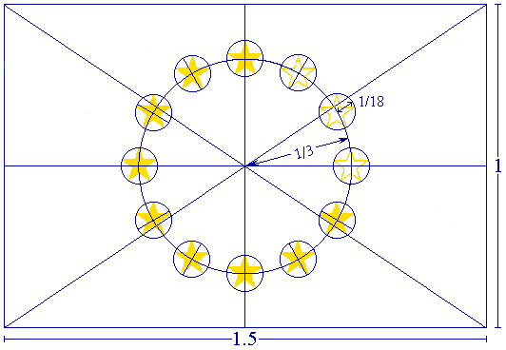
______________

Informavimo apie Europos pabėgėlių fondo
programos paramą ir suteiktos paramos
viešinimo taisyklių
2 priedas

Naudojami ES ženklo variantai ir pasitaikančios klaidos

1. Naudotini ES ženklo variantai


2. ES ženklo naudojimo klaidos


Žvaigždės išdėstytos ne taip kaip laikrodžio valandos | Žvaigždės išdėstytos ne ant vertikalios ašies | Ženklas apverstas
______________

Informavimo apie Europos pabėgėlių fondo
programos paramą ir suteiktos paramos
viešinimo taisyklių
3 priedas

ES ženklo vartojimas ant dokumentų

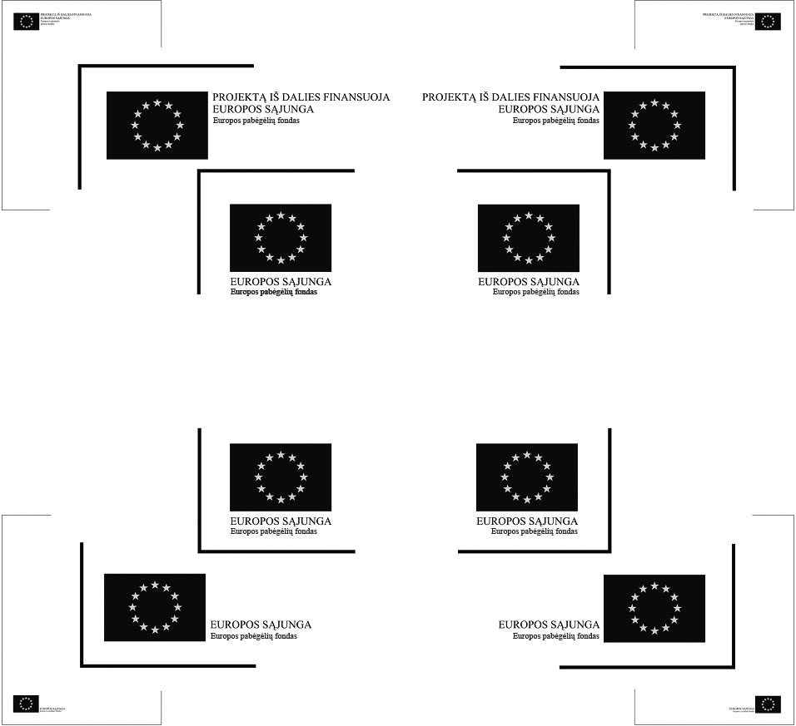
______________

Informavimo apie Europos pabėgėlių fondo
programos paramą ir suteiktos paramos
viešinimo taisyklių
4 priedas

Atminimo lentos pavyzdys

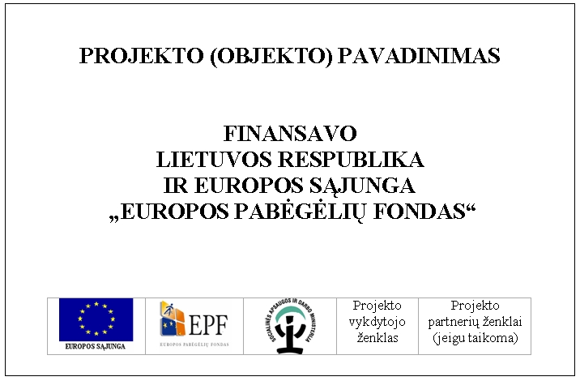
______________

Informavimo apie Europos pabėgėlių fondo
programos paramą ir suteiktos paramos
viešinimo taisyklių
5 priedas

EUROPOS PABĖGĖLIŲ FONDO PROGRAMOS INFORMAVIMO IR VIEŠINIMO VEIKSMŲ METINIO PLANO FORMOS PAVYZDYS
200.... M.

Priemonė |  | Tikslinės grupės | Planuojamas rezultatas | Atsakingas vykdytojas | Įgyvendinimo laikas
1. Leidiniai | 1.1. Pvz., lankstinukai
1. Leidiniai | 1.2.
2. Vaizdinio poveikio priemonės | 2.1. Pvz., vaizdinio poveikio priemonės apie EPF programos paramą
2. Vaizdinio poveikio priemonės | 2.2. Logotipas
3. Renginiai | 3.1. Pvz., seminarai
3. Renginiai | 3.2. Pvz., mokymai
3. Renginiai | 3.2.1.
3. Renginiai | 3.2.2.
3. Renginiai | 3.2.3.
4. Informacijos pateikimas internete | 4.1. ESFA tinklalapio (EPF skilties www.esf.lt) atnaujinimas
4. Informacijos pateikimas internete | 4.2. Socialinės apsaugos ir darbo ministerijos tinklalapio (http://esf.socmin.lt/) atnaujinimas
______________

Informavimo apie Europos pabėgėlių fondo
programos paramą ir suteiktos paramos
viešinimo taisyklių
6 priedas

Socialinės apsaugos ir darbo ministerijos logotipas


______________

Informavimo apie Europos pabėgėlių fondo
programos paramą ir suteiktos paramos
viešinimo taisyklių
7 priedas

Naudotinas EPF logotipas
Pateiktas spalvotas ir bespalvis pavyzdys su lietuvių ir anglų kalbų užrašais

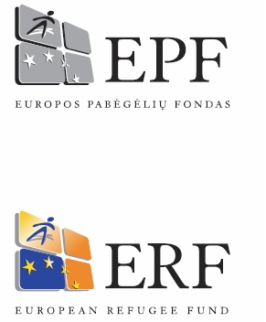
______________

Informavimo apie Europos pabėgėlių fondo
programos paramą ir suteiktos paramos
viešinimo taisyklių
8 priedas

Rankinės pavyzdys



Rašiklių pavyzdžiai
šalia ES ir EPF ženklų galima naudoti ir projekto vykdytojo ir (ar) partnerių ženklus

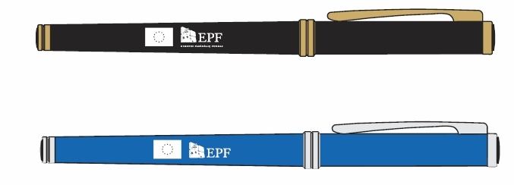
______________

Informavimo apie Europos pabėgėlių fondo
programos paramą ir suteiktos paramos
viešinimo taisyklių
9 priedas

Sieninio kalendoriaus pavyzdys
Šalia ES ir EPF ženklų galima naudoti ir projekto vykdytojo ir (ar) partnerių logotipus

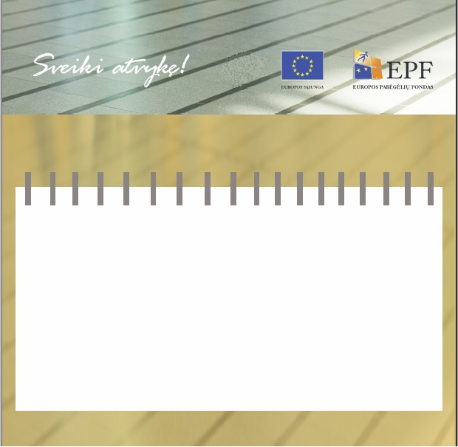
______________

Pakeitimai:

1.
Lietuvos Respublikos socialinės apsaugos ir darbo ministerija, Įsakymas
Nr. A1-64, 2007-03-13, Žin., 2007, Nr. 32-1160 (2007-03-17), i. k. 1072230ISAK000A1-64
Dėl socialinės apsaugos ir darbo ministro 2006 m. gegužės 25 d. įsakymo Nr. A1-144 "Dėl Informavimo apie Europos pabėgėlių fondo programos paramą ir suteiktos paramos viešinimo taisyklių patvirtinimo" pakeitimo

2.
Lietuvos Respublikos socialinės apsaugos ir darbo ministerija, Įsakymas
Nr. A1-8, 2009-01-13, Žin., 2009, Nr. 9-326 (2009-01-24), i. k. 1092230ISAK0000A1-8
Dėl socialinės apsaugos ir darbo ministro 2007 m. kovo 13 d. įsakymo Nr. A1-64 "Dėl Informavimo apie Europos pabėgėlių fondo programos paramą ir suteiktos paramos viešinimo taisyklių patvirtinimo" pakeitimo

Naudojami sutrumpinimai: SADM – Socialinės apsaugos ir darbo ministerija (atsakinga institucija), ESFA – Paramos fondas Europos socialinio fondo agentūra (deleguota institucija), EPF – Europos pabėgėlių fondas.

